Сводный отряд Главного управления МЧС России по г. Москве ведет работы в Клепиковском районе Рязанской области. Боевые расчеты и пожарная техника высокой проходимости находятся на четырех боевых участках по ликвидации природного пожара. В числе первостепенных задач – защита населенных пунктов.
Пожарные работают в круглосуточном режиме, в сложных условиях труднодоступной местности. От МЧС России задействованы в тушении природных пожаров в Рязанской области аэромобильные группировки из пяти соседних регионов, более 550 человек личного состава и 125 единиц техники. В том числе от Главного управления МЧС России по г. Москве на месте находится порядка 250 человек личного состава и более 50 единиц техники.

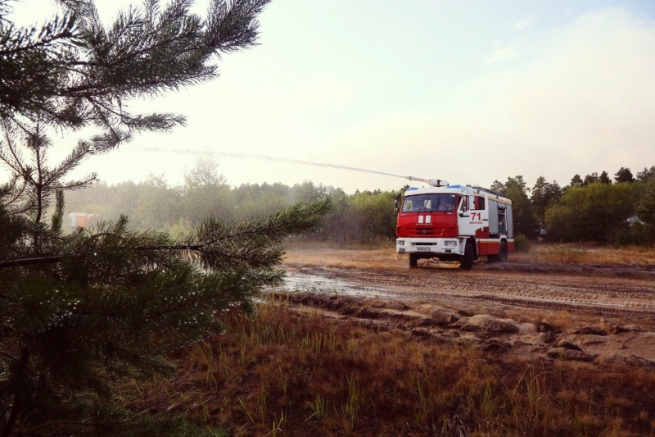
С помощью ранцевого огнетушителя пожарно-спасательные подразделения ликвидируют мелкие очаги возгорания, не дав им перерасти в серьезный пожар. При необходимости столичные пожарные освобождают проезжую часть местных дорог от поваленных деревьев, расчищают площадки под установку пожарных автоцистерн на водозаборах и в лесу. Для мониторинга зоны загорания и контроля обстановки применяется беспилотная авиация. С ее помощью собирается информация о местах локальных очагов возгораний и построения маршрутов к ним.
Привлечены дополнительные силы и средства от Правительства Москвы: поливомоечная техника, укомплектованная пожарно-техническим оборудованием и вооружением, способная обеспечить бесперебойную подачу воды, а также бульдозеры, экскаваторы, которые необходимы для работ по обновлению и увеличению противопожарных минерализованных полос вокруг населенных пунктов с учетом складывающейся пожарной обстановки.

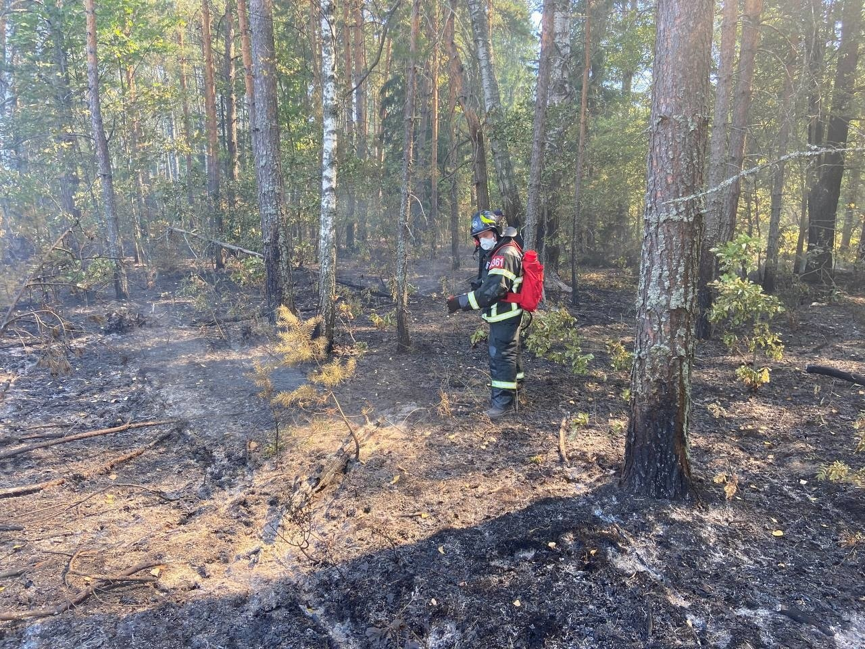
Активно нашим подразделениям помогают и местные жители, которые в ходе патрулирования местности оказывают содействие в поиске новых очагов возгорания, путей подъезда к ним, а также помогают с поиском новых водоисточников.

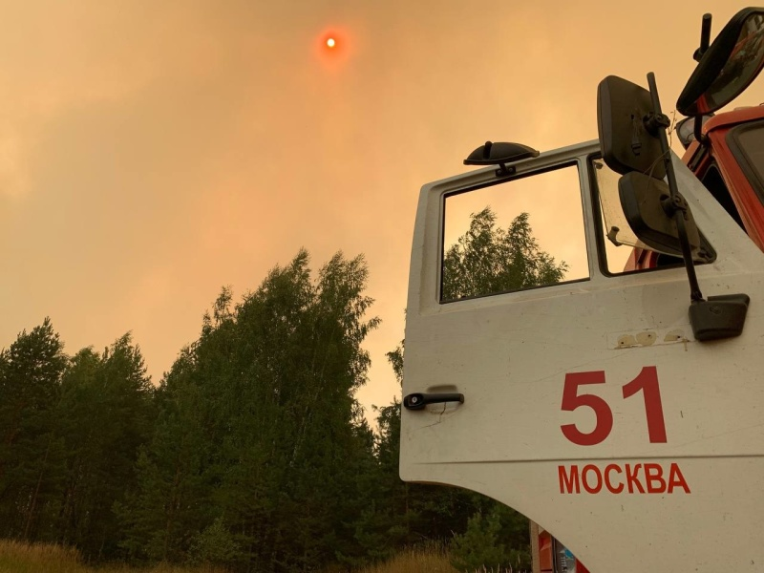
В зоне особого внимания находятся изменение погодных условий и контроль за штормовыми предупреждениями, причем как из информационных источников, так и исходя из личных наблюдений. Как только поднимается ветер, отряду важно вовремя выставить посты, защищающие населенные пункты от наступающего из леса огня. При этом важно не попасть в огненную западню: при сильном ветре лес зачастую начинает гореть со всех сторон одновременно, беря огнеборцев в кольцо.

